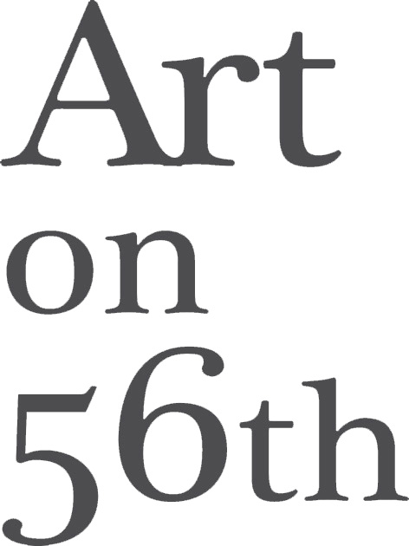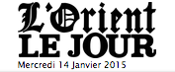

Rafik Majzoub et sa pluie purificatrice

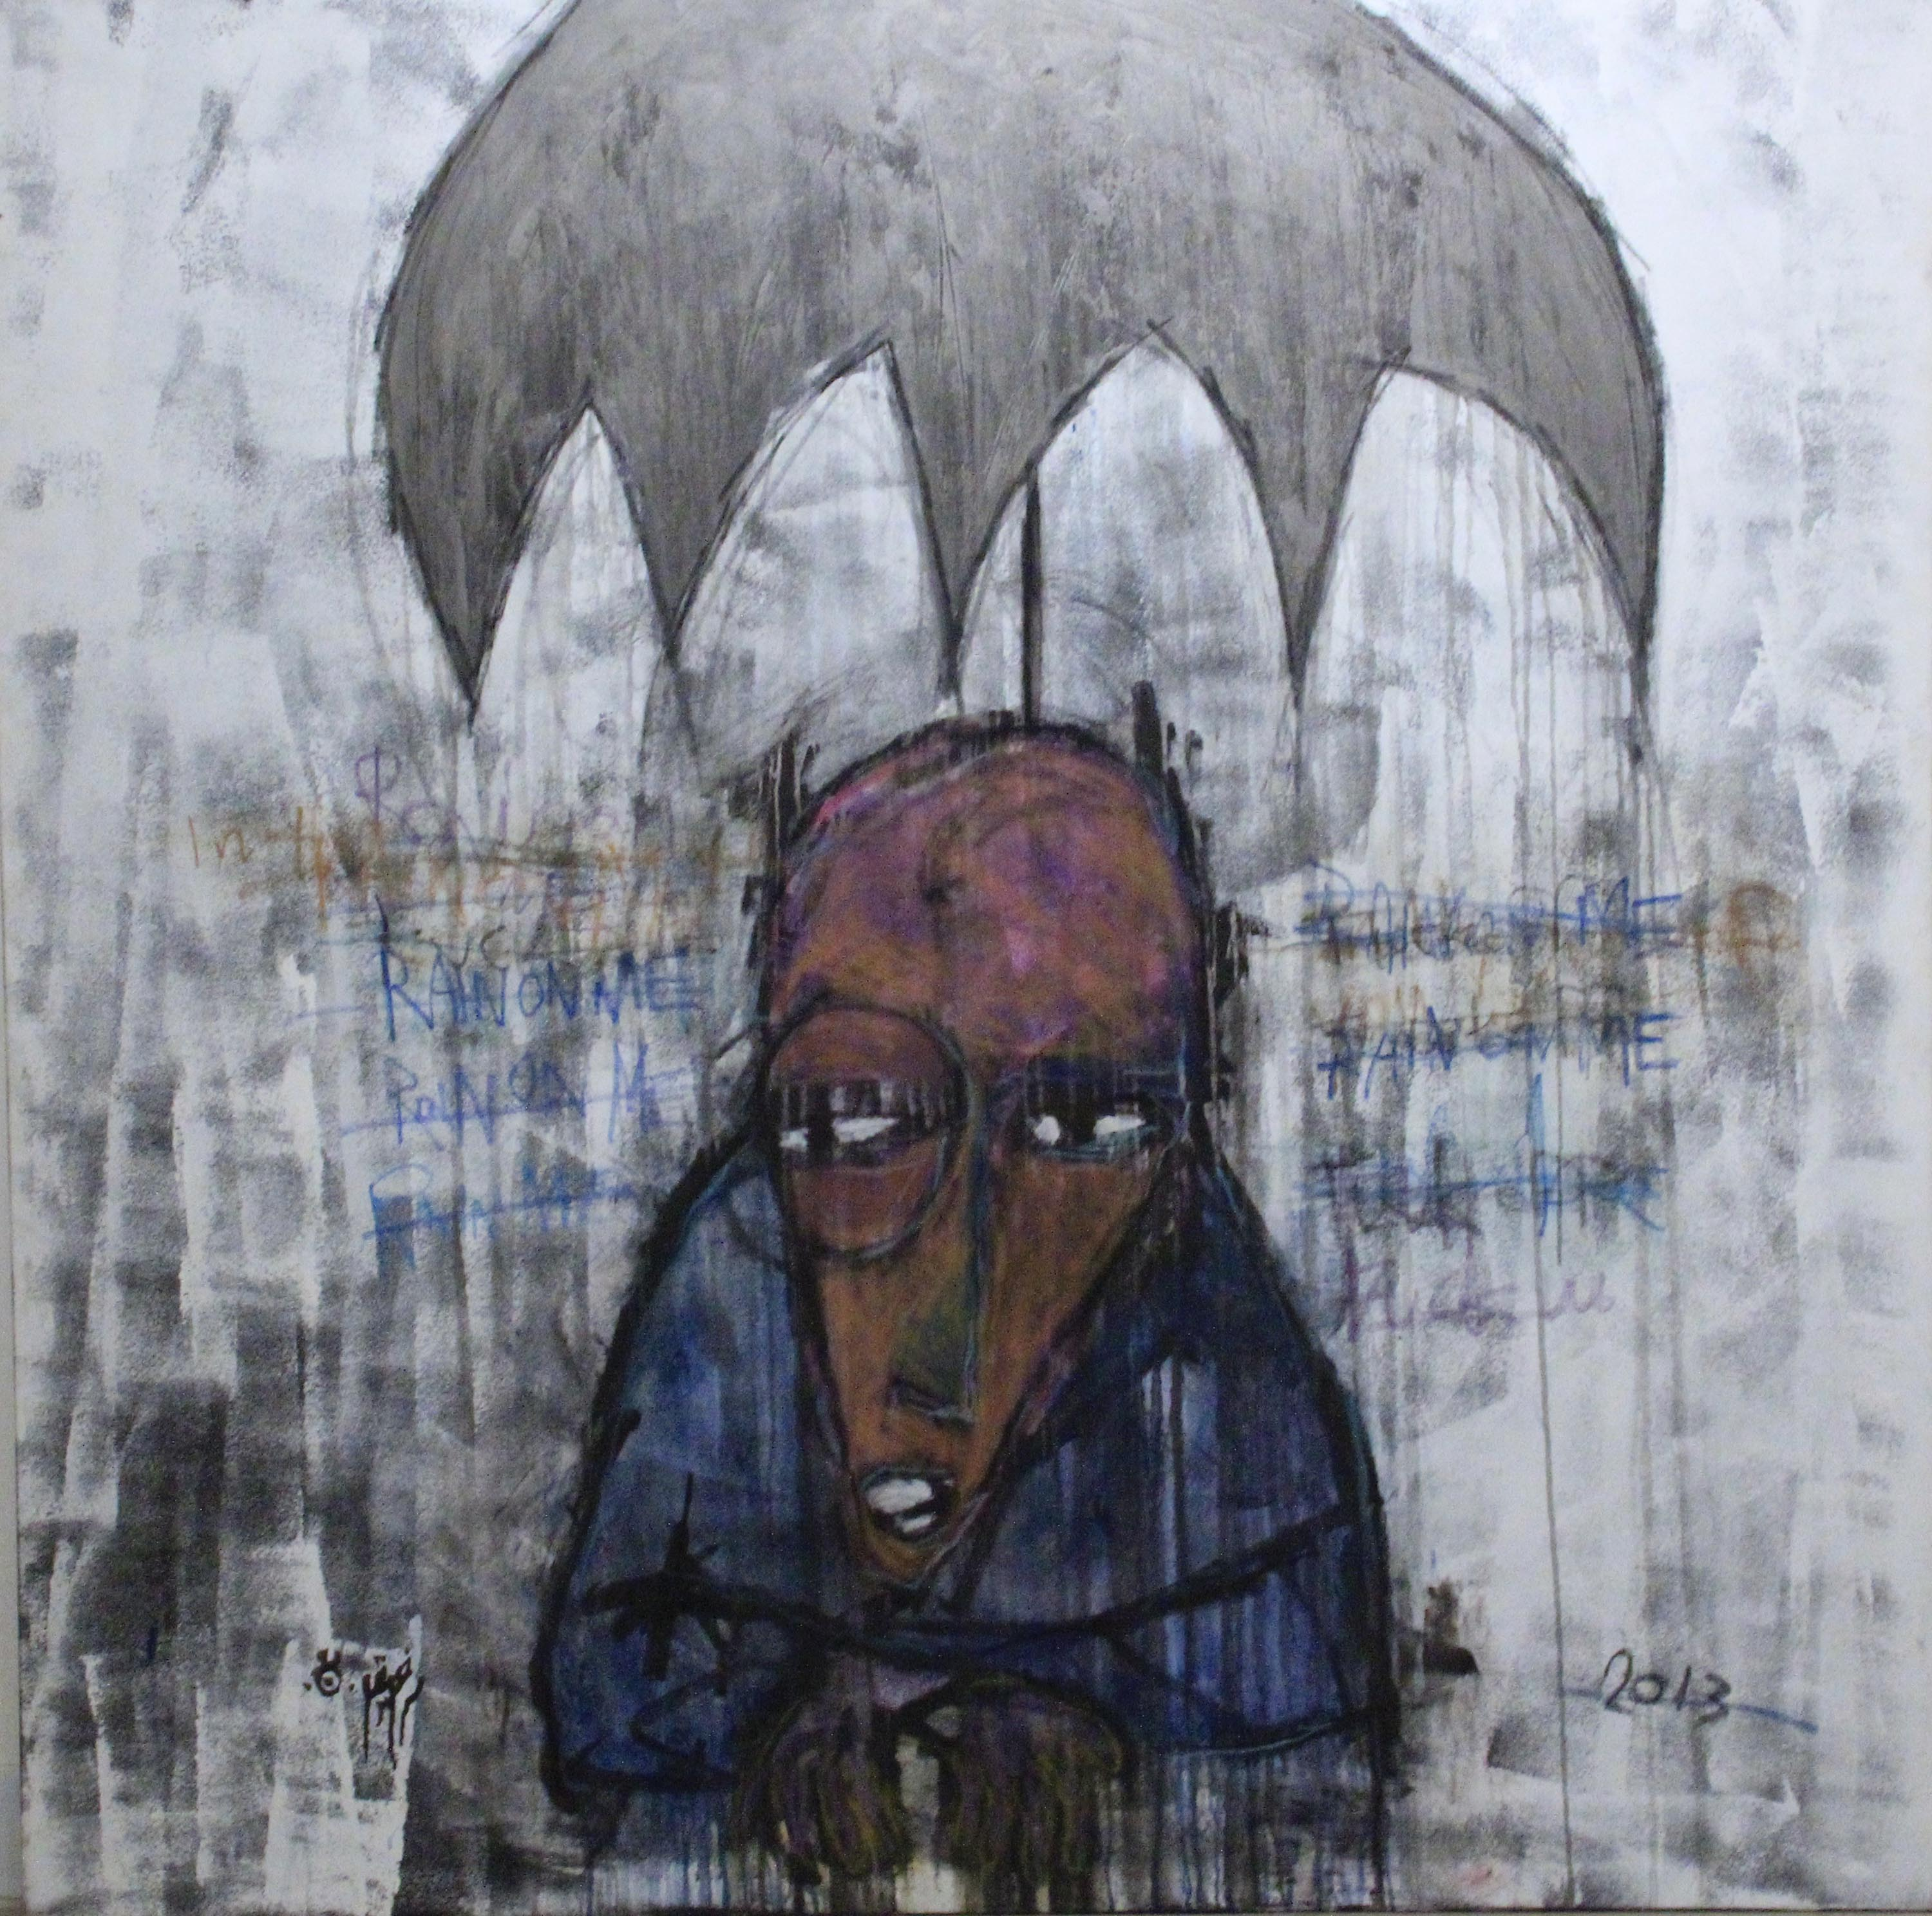
Boire l’humanité et se laisser laver par la pluie.

CIMAISES
Après cinq ans d'absence, Rafik Majzoub, qui se surnomme le « vis », revient sur la scène artistique en exposant ses récentes acryliques à la galerie Art on 56th*. Jusqu'au 21 janvier.
Colette KHALAF | OLJ
14/01/2015

Elles sont noires. Avec des incursions de blanc, de grisailles et parfois de taches rouges. Sur les toiles signées de l'artiste autodidacte Rafik Majzoub, la peinture s'épaissit, se dilue et tombe en lavis inondant les personnages. Ou n'est-ce qu'un seul personnage? Puisqu'il s'agit d'un portrait d'homme à tête de vis qui fume, qui boit, qui prend son whisky ou son café à tout hasard et qui semble regarder les autres dans les yeux, comme pour achever son introspection, pour interroger?

Le chaos, un ordre convenable
Tout cela n'est pas une chanson de Tom Waits (même si elle en a l'ambiance) ni même une œuvre de Jean-Michel Basquiat, mais bien l'univers en blanc et noir de Rafik Majzoub, artiste jordanien, venu en 1991 au Liban pour y découvrir... le chaos. Au vrai sens du terme. «Lorsque je suis arrivé à Beyrouth, dit-il dans ce court-métrage réalisé par la documentariste Ann Megalla (expliquant visuellement le parcours de cet "outsider"), la capitale s'était ternie. Pour uniques couleurs, elle avait comme le noir et le blanc. Cela me correspondait totalement.» Et de poursuivre: «Quand on rêve, on se souvient uniquement de l'histoire du rêve et non de ses couleurs.»
Ses œuvres, si elles ont évolué avec le temps, ont cependant la même trame. Elles portent ainsi les mêmes stigmates. Et elles sont nombreuses! De son accident de voiture, alors qu'il était jeune et qui laissa une profonde cicatrice dans son corps, à son addiction à la boisson, un monde d'ombres, de vapeurs mais aussi d'éclaircies et de lumières. Plonger en soi et savoir accepter avec dérision et humour la pluie qui lave et nettoie; autant de travail qui se reflète dans ces figures angulaires, torturées, dans ce regard scrutateur, mais aussi dans ce trait puissant bien enlevé. «J'étais abonné à la bouteille parce que je buvais toute l'humanité. Mais il fallait me réconcilier avec l'autre.»
Le travail de Rafik Majzoub est spontané, personnel. On le dirait même vierge, presque inachevé, sans influence aucune. Il est le reflet de son quotidien tourmenté qu'il reproduit par jets sur sa toile. Près de 10% de ses travaux, avoue-t-il, ont une composition précise mais au fur et à mesure qu'il s'élance, le geste précède la pensée et le trait la main. «Je peux travailler et vivre une toile durant plusieurs jours puis la laisser de côté avant d'y revenir.»
Définir Majzoub, c'est le réduire à des limites alors qu'il n'est qu'espace blanc infini rempli par des amas de traits noirs que l'artiste lave et lave encore, car demain est pour lui un autre jour.
*Art on 56th, rue Gemmayzé. Tél. : 01/570331.

